ГБУ ЛО «ФОНД ИМУЩЕСТВА ЛЕНИНГРАДСКОЙ ОБЛАСТИ»

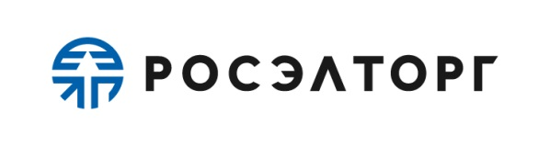
При поддержке:
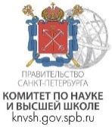

С Е М И Н А Р
«КОНТРОЛЬ В СФЕРЕ ЗАКУПОК»

Ссылка на регистрацию:  https://www.roseltorg.ru/education/kontrol-v-sfere-zakupok?5  Адрес проведения: Санкт-Петербург,  ул. Смольного, д. 3, актовый зал 3-136 | «28» октября 2022 г.  Начало в 10:00

Время начала | Тема выступления | Спикер
10:00-10:05 | Приветственное слово | КРЮК  Александр Сергеевич  Исполняющий обязанности председателя Комитета государственного заказа Ленинградской области
10:05-10:30 | - Функциональные особенности площадки Росэлторг;  - Сервисы для оптимизации рабочего процесса (Проверка документов, расчёт НМЦК, проверка ОКПД2 и т.д.) | ЯКОВЛЕВ  Дмитрий Павлович  Руководитель представительства по работе с органами государственной власти в Санкт-Петербурге и Ленинградской области  (АО «ЕЭТП»)
10:30-12:00 | Контроль в сфере закупок:  - Нарушения в применении доптребований (Постановление Правительства РФ от 29.12.2021 № 2571);  - Нарушения допускаемые заказчиками при расчете НМЦК;  - Нарушения в сфере применения национального режима;  - Нарушения в ходе приёмки товаров, работ, услуг;  - Нарушения выявляемые КСП (в части сведений размещаемых заказчиками в ЕИС). | АМБРОСОВ  Анатолий Игоревич  Эксперт в сфере торгов,  Начальник сектора закупок  Комитета по науке и высшей школе г. Санкт-Петербурга
12:00-12:15 | Сессия вопросов и ответов.

